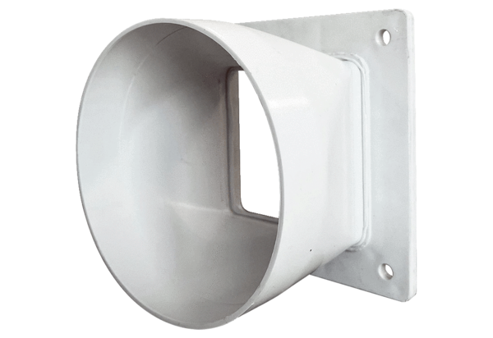Переходник URRI GR 20Комплект поставки: 1 штукАссортимент: C
Номер артикула: 0073.0312Изготовитель: MAICO

